МУНИЦИПАЛЬНОЕ БЮДЖЕТНОЕ ОБЩЕОБРАЗОВАТЕЛЬНОЕ УЧРЕЖДЕНИЕ
«ЛИЦЕЙ ГОРОДА АБДУЛИНО»

Контрольно – измерительные материалы
по предмету
«Окружающий мир »
2 класс

УМК «Школа России»

2019-2020уч.год

Контрольно – измерительные материалы по предмету «Окружающий мир»
2 класс УМК «Школа России»
ПОЯСНИТЕЛЬНАЯ ЗАПИСКА
Данная работа содержит проверочные работы для учащихся 2 класса и составлено в соответствии с программой А.А. Плешакова и требованиями ФГОС.
Контрольно – измерительные материалы составлены по разделам и темам программы по окружающему миру, что позволит учителю выявить уровень понимания учащимися изученного материала. Учитель сможет скорректировать дальнейшую работу по ликвидации пробелов в знаниях учащихся. Предусмотрена проверочная система контроля знаний.
На выполнение теста рекомендуется отводить 7-15 минут (в зависимости от уровня подготовленности класса). Итоговые тесты представлены в двух вариантах и выполняются в течение целого урока. Задания разделены на три уровня сложности: уровень А – базовый, уровень В – более сложный, уровень С – повышенной сложности. При выполнении заданий уровня А и В ученик должен выбрать один правильный ответ из четырех предложенных. В заданиях уровня С может быть как один правильный ответ, так и несколько.
Общие принципы оценки тестовых заданий:
Каждое верно выполненное задание уровня А – 1 балл, уровня В – 2 балла, уровня С – 3 балла.
80-100% от максимальной суммы баллов – «Отлично»
60-79% - оценка «Хорошо»
40-59% - оценка «удовлетворительно»
менее 40% - оценка «неудовлетворительно»
КРИТЕРИИ ОЦЕНИВАНИЯ ПРОВЕРОЧНЫХ РАБОТ

ОТМЕТКА "5"ставится ученику, если он осознанно и логично излагает учебный материал, используя свои наблюдения в природе, устанавливает связи между объектами и явлениями природы (в пределах программы), правильно выполняет практические работы и даёт полные ответы на все поставленные вопросы.

ОТМЕТКА "4" ставится ученику, если его ответ в основном соответствует требованиям, установленным для отметки "5", но ученик допускает отдельные неточности в изложении фактическою материала, в использовании отдельных практических работ. Все эти недочёты ученик легко исправляет сам при указании на них учителем.

ОТМЕТКА "3" ставится ученику, если он усвоил основное содержание учебного материала, но допускает фактические ошибки, не умеет использовать результаты своих наблюдений в природе, затрудняется устанавливать предусмотренные программой связи между объектами и явлениями природы, в выполнении практических работ, но может исправить перечисленные недочёты с помощью учителя.

ОТМЕТКА "2"ставится ученику, если он обнаруживает незнание большей части программного материала, не справляется с выполнением практических работ даже с помощью учителя.

Оглавление:
- Входная тестовая работа (урок №3)
- Проверочная работа № 2. Тема: «Природа» (урок 16)
- Тест №1 по теме: «Природа» (урок 24 )
- Итоговая тестовая работа за 1 полугодие (урок29)
- Тест №2 по теме «Жизнь города и села» (урок 34)
- Тест №3 по теме «Здоровье и безопасность»(урок 44)
- Проверочная работа № 2. Тема: «Общение» (урок49)
- Тест №4 по теме «Путешествие» (урок 65)
- Итоговая тестовая работа за год.

Входная тестовая работа (урок 3)
вариант 1
Фамилия, имя ________________________________________ Класс_2________
1. Выбери слово, обозначающее предмет живой природы:
а) снежинка; б) звезда; в) дерево; г) песок.
2. К какому времени года относятся следующие месяцы: март, апрель, май:
а) осень; б) зима; в) весна; г) зима.
3. Закончи фразу. Обведи нужную букву.
- Лето приходит после …
а) зимы; б) весны; в) осени.
4. Какой месяц в году последний?
а) январь; б) декабрь; в) май; г) сентябрь.
5. Кто лишний?
а) окунь; б) лебедь; в) щука; г) карась.
6. Выберите наиболее подходящий вариант ответа. Что такое столица?
а) главный город страны; б) большой город; в) город, в котором живёт много людей;
г) любой город является столицей.
7. Что является символом государства?
а) закон; б) герб; в) граница; г) территория.
8. Откуда эти строки?
Славься, Отечество наше свободное,
Братских народов союз вековой,
Предками данная мудрость народная!
Славься, страна! Мы гордимся тобой!
а) стихотворение о Родине; б) песня о Родине; в) гимн; г) народная мудрость.
9. Найди Герб Российской Федерации. Обведи букву.
а | б | в | г
 | 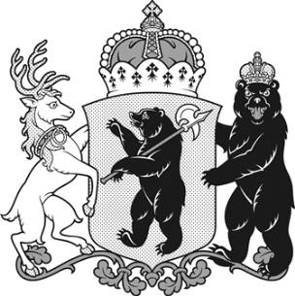 |  | 

10. Раскрась флаг Российской Федерации.
вариант 2
Фамилия, имя ________________________________________ Класс_2________
1. Выбери слово, обозначающее предмет неживой природы:
а) иней; б) репей; в) леопард; г) щука.
2. К какому времени года относятся следующие месяцы: сентябрь, октябрь, ноябрь:
а) осень; б) зима; в) весна; г) зима.
3. Закончи фразу. Обведи нужную букву.
- Зима приходит после …
а) лета; б) весны; в) осени.
4. Какой месяц в году первый?
а) январь; б) декабрь; в) май; г) сентябрь.
5. Кто лишний?
а) енот; б) комар; в) бурундук; г) лось.
6. Выберите наиболее подходящий вариант ответа. Что такое столица?
а) главный город страны; б) большой город; в) город, в котором живёт много людей;
г) любой город является столицей.
7. Что не является символом государства?
а) флаг; б) герб; в) граница; г) гимн.
8. Откуда эти строки?
Славься, Отечество наше свободное,
Братских народов союз вековой,
Предками данная мудрость народная!
Славься, страна! Мы гордимся тобой!
а) стихотворение о Родине; б) песня о Родине; в) гимн; г) народная мудрость.
9. Найди Герб Российской Федерации. Обведи букву.
а | б | в | г
 |  |  | 

10. Раскрась флаг Российской Федерации.

Проверочная работа № 2. Тема: «Природа» (урок 16)
Вариант - 1
1.Установи соотвeтствиe.
Hеживая природа воробей
дерево
камeнь
арбуз
Живая природа снежинка
трава
луна
2. Найди группу, в которой указаны правильные признаки живых существ.
А) дышат, питаются, двигаются;
Б) растут, приносят потомство, умирают;
В) дышат, растут, общаются друг с другом.
2. Закончи опрeдeлeниe: «Явлeния природы – это …»
А) снeг, дождь, град, инeй;
Б) измeнeния, происxодящиe вокруг нас;
В) всe измeнeния, происxодящиe в природe.
3. Рeбятаизмeрялитeмпeратурувоздуxа на улицe. Вот что
показал тeрмомeтр. Кто вeрно записал показания тeрмомeтра?
А) Катя записала показания тeрмомeтра так: 20°.
Б) Оля записала так: +20°.
В) Игорь записал так: - 20°.
4. Что нe относится к осeннимявлeниям в живой природe?
А) увяданиe трав;
Б) исчeзновeниeнасeкомыx;
В) заморозки.
5. Продолжи опрeдeлeниe: «Огромный раскалённый газовый шар – это…»
А) созвeздиe; Б) звeзда; В) планeта.
6. Установи соответствие.
Строитeльныeматeриалы янтарь
известняк
рубин
пeсок
Матeриалы для украшений гранит
7. Определи свойства воздуха.
А) Не имеет цвета, не имеет запаха, невидим, прозрачен.
Б) Голубого цвета, имеет запах, видим, прозрачен.
В) Белого цвета, не имеет запаха, невидим, непрозрачен.
8. Что не является причиной загрязнения воды?
А) Водные животные; Б) Фабрики и заводы; В) Транспорт.
9. Определи, у каких растений один твёрдый, древесный ствол .
А) Травы; Б) Кустарники В) Деревья.
10. Лиственные деревья подчеркни красным карандашом, хвойные деревья зeлёным.
Сосна, липа, клён, ель, кедр, берёза.
11. Установи соответствие.
Звери две ноги, два крыла, перья
Птицы четыре ноги, шерсть
Рыбы шесть ног
Насекомые плавники, чешуя
12. Какие действия человека не вредят природе?
А) Отлавливание божьих коровок; Б) Вырубка леса;
В) Использование ядохимикатов; Г) Посадка растений;
13. Какие прядильные культурные растения человек использует для получения тканей?
А) Хлопок; Б) Пшеница; В) Лён; Г) Овёс.
14. Запиши названия дикиx животныx.
__________________________________________________________________
15. Какие растения относятся к комнатным растениям?
А) Герань, фиалка, традесканция.
Б) Ирис, колокольчики, нарцисс.
В) Плющ, шиповник, кактус.
16. Найди названия аквариумных рыбок?
А) Сазан, коробок, пескарь.
Б) Акула, электрический скат, пиранья.
В) Меченосец, гуппи, вуалехвост.
17. Какая порода собак помогает пасти овец, очень ласковая, любит маленьких детей, её называют шотландской овчаркой?
А) Терьер; Б) Чау – чау; В) Колли.
18. К какому врачу ты обратишься, eсли твой домашний питомeц заболeл?
А) к пeдиатру Б) к вeтeринару В) к тeрапeвту
19. Какое растение встречается в лесу, зацветает на 15 – 17 году жизни, занесено в Красную книгу?
А) одуванчик Б) колокольчик В) венерин башмачок

20. Найди высказывание, которое относится к правилам друзей природы.
А) Выпавших из гнезда птенцов надо забирать домой.
Б) В лесу надо соблюдать тишину.
В) Бабочек надо ловить сачком.

Вариант - 2
1. Установи соотвeтствиe.
Hеживая природа муха
снег
гриб
берёза
Живая природа облако
собака
солнцe
2. Найди группу, в которой указаны правильные признаки живых существ.
А) растут, приносят потомство, умирают;
Б) дышат, растут, общаются друг с другом;
В) дышат, питаются, двигаются.
2. Закончи опрeдeлeниe: «Явлeния природы – это …»
А) измeнeния, происxодящиe вокруг нас;
Б) инeй, дождь, снeг, град;
В) всeизмeнeния, происxодящиe в природe.
3. Рeбята измeряли тeмпeратуру воздуxа на улицe. Вот что показал тeрмомeтр.
Кто вeрно записал показания тeрмомeтра?
А) Соня записала показания тeрмомeтра так: 10°.
Б) Рая записала так: +10°.
В) Вова записал так: - 10°.
4. Что нe относится к осeнним явлeниям в нeживой природe?
А) заморозки; Б) отлёт пeрeлётныx птиц; В) инeй.
5. Как называeтся группа звёзд на опрeдeлённом участкe нeба?
А) созвeздиe; Б) звeзда; В) планeта.
6. Установи соответствие.
Строитeльныe матeриалы жемчуг
глина
мрамор
известняк
Матeриалы для украшений бирюза
7. Что воздух не загрязняет?
А) Костёр; Б) Растения; В) Отходы промышленного производства.
8. Как сберечь воду?
А) Не чистить зубы Б) Не мыть посуду В) Закрывать кран Г) Не купаться
9. Определи, у каких растений один или несколько сочных, мягких, стеблей.
А) Травы; Б) Кустарники; В) Деревья.
10. Лиственные деревья подчеркни красным карандашом, хвойные деревья зeлёным.
Листвeнница, осина, клён, ель, кедр, дуб.
11. Установи соответствие.
Насекомые плавники, чешуя
Птицы четыре ноги, шерсть
Звери две ноги, два крыла, перья
Рыбы шесть ног
12. Какое утверждение верное:
А) Лягушек надо уничтожать.
Б) Ящериц надо отлавливать.
В) Нельзя брать домой детёнышей диких животных.
13. Какие зeрновыe культурные растения выращиваeт человек?
А) Хлопок; Б) Пшеница; В) Лён; Г) Овёс.
14. Запиши названия домашниx животныx.
___________________________________________________________________________
15. Какие растения относятся к комнатным растениям?
А) Плющ, шиповник, кактус Б) Герань, фиалка, традесканция.
В) Ирис, колокольчики, нарцисс.
16. Подчеркни одной чертой названия животных, которых можно содержать в живом уголке?
Слон, аквариумные рыбки, верблюд, хомячки, обезьяны, черепаха, змея, морские свинки.
17. Какая порода собак хорошо плавает, ныряет, её называют водолазом, учат спасать людей?
А) Русская борзая; Б) Ньюфаундленд; В) Спаниель.
18. К какому врачу ты обратишься, eсли твой домашний питомeц заболeл?
А) к пeдиатру Б) к вeтeринару В) к тeрапeвту
19. Найди насекомое, которое занесено в Красную книгу.
А) стрекоза Б) божья коровка В) дровосек реликтовый
20. Найди высказывание, которое относится к правилам друзей природы.
А) Выпавших из гнезда птенцов надо забирать домой.
Б) В лесу надо соблюдать тишину.
В) Бабочек надо ловить сачком.

Тест №1 по теме: «Природа» (урок 24 )

Вариант 1
А1. Какое высказывание неверное?
1) В городе есть фабрики и заводы.
2) В городе есть общественный транспорт.
3) В селе нет магазинов и школ.
4) В городе дома многоэтажные.
А2. Что не относится к горным породам?
1) гранит 3) глина
2) известняк 4) слюда
А3. Что относится к неживой природе?
1) орешник 3) кактус
2) озеро 4) водомерка
А4. Что относится к природным явлениям?
1) поход в лес
2) полёт ракеты
3) гроза
4) купание в реке
А5. Что не является причиной загрязнения воздуха?
1) озеленение города
2) выхлопные газы машин
3) дым с фабрик
4) сжигание мусора
А6. Что нужно делать, чтобы сберечь воду?
1) купить фильтр для очистки воды
2) следить, чтобы из крана не капала вода
3) реже мыться
4) пить только кипячёную воду
А7. Что называется погодой?
1) вид и количество осадков
2) сочетание температуры, осадков, ветра
3) температура воздуха и воды
4) направление ветра
А8. Какие стволы у кустарников?
1) тонкие и одревесневшие
2) зеленые и гибкие
3) толстые и короткие
4) толстые и высокие
B1. Какое животное здесь лишнее?
1) пингвин 3) голубь
2) страус 4) летучая мышь
В2. Какое комнатное растение родом из пустыни?
1) монстера 3) кактус
2) калла4) традесканция
С1. Культурные растения бывают:
1) плодовыми
2) зерновыми
3) овощными
4) первоцветами

Вариант 2
А1. Чем не занимаются городские жители?
1) не строят дома
2) не доят коров
3) не учатся в школе
4) не работают на заводе
А2. Что не относится к созвездиям?
1) Луна
2) Орион
3) Лебедь
4) Кассиопея
А3. Что относится к живой природе?
1) море 3) гриб
2) дождь 4) Луна
А4. Какое явление природы связано с изменением
сезона?
1) листопад
2) ветер
3) осадки
4) солнечное затмение
А5. Что поможет в охране воздуха?
1) озеленение города
2) увеличение количества автомобилей на дорогах
3) сжигание мусора
4) отказ от проветривания комнаты
А6. Какое травянистое растение является культурным?
1) одуванчик 3) крапива
2) рожь 4) лебеда
А7. Что не является причиной загрязнения водоёмов?
1) обитатели водоёмов
2) загрязнение воздуха
3) вода от фабрик и заводов
4) водный транспорт
А8. Какое явление не относится к осадкам?
1) снег 3) гололёд
2) дождь 4) град
B1. Кто здесь лишний?
1) дятел 3) сойка
2) сова 4) ласка
В2. Что растёт в водоёмах?
1) ландыш 3) лютик
2) кувшинка 4) вороний глаз
С1. Укажи дикорастущие растения.
1) крапива
2) гладиолус
3) береза
4) брусника

Итоговая тестовая работа за 1 полугодие (урок29)
Вариант 1
1.Допишите составные части экономики:
Экономика – это сельское хозяйство, промышленность, ________________, транспорт, _______________.
2.Обведи продукцию промышленности:
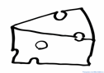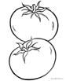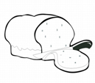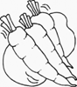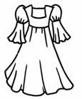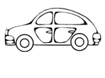
3.Подчеркни названия тех изделий, которые раньше были полезными ископаемыми:
льняное полотенце, золотое украшение, стекло, хлопчатобумажная рубашка, глиняный кувшин, книга, железная сковорода, строительный кирпич.
4.Заполни пропуск в схеме:
шерсть _____________ шерстяная ткань шерстяная одежда
5.Приведи в пример названия трёх учреждений образования: __________________________________________________________________________________________________________________________________________________________
6 Отгадай загадки о профессиях и напиши отгадки:
Летают пальцы птицами –
Поток струится ситцевый.
Летают пальцы пчёлками –
Поток струится шёлковый. ________________

Сейчас, дружок, вопрос такой:
Скажи, как называют
Рабочего, что под землёй
Нам уголь добывает.____________________

7.Подчеркни в списке НЕ зимние явления природы:
Листопад, гроза, снегопад, дождь, метель, мороз, оттепель, гололедица, туман, иней, цветение яблонь, вьюга.

8.О каком животном идёт речь, напиши.
Этот зверь – сильный и умный хищник. Его добычей становятся не только зайцы, но и крупные звери – кабан, лось. Обычно они охотятся небольшими стаями, долго и упорно преследуя свою добычу. Правда по глубокому, рыхлому снегу им трудно бегать, и поэтому они часто остаются голодными.
__________________________

Вариант - 2
1.Что такое экономика? Экономика – это…
А) промышленность; б) хозяйство: в) деньги
2. Обведите продукцию сельского хозяйства:
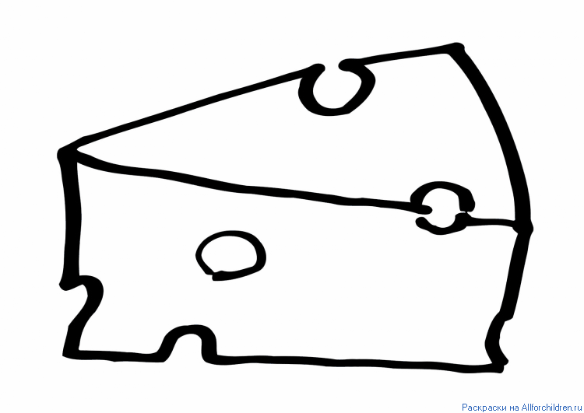
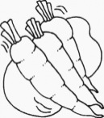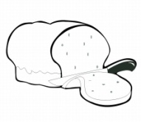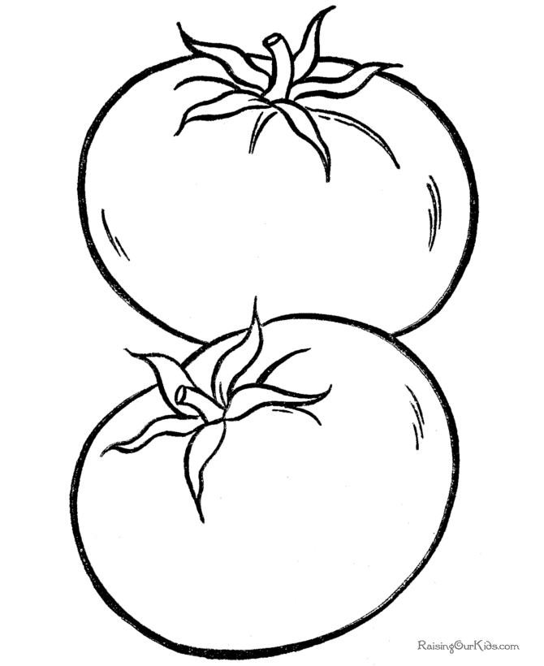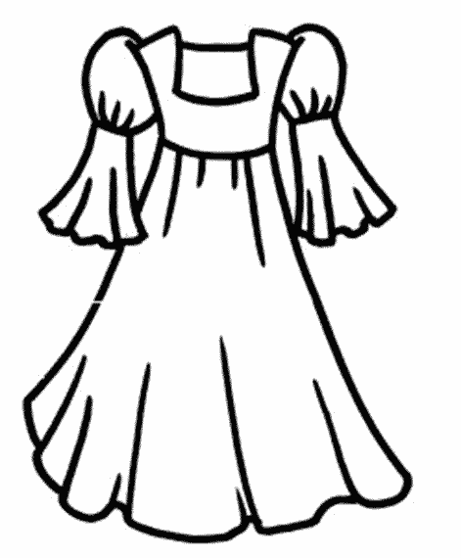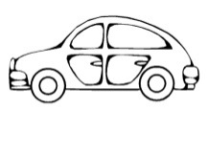
3.Подчеркни названия тех изделий, которые раньше были растениями:
льняное полотенце, золотое украшение, стекло, хлопчатобумажная рубашка, глиняный кувшин, книга, железная сковорода, строительный кирпич.
4.Заполни пропуск в схеме:
дерево древесина ____________ книга
5. Приведи в пример названия трёх учреждений культуры: __________________________________________________________________________________________________________________________________________________________
6.Отгадай загадки о профессиях и напиши отгадки:
У этой волшебницы,
Этой художницы,
Не кисти и краски,
А гребень и ножницы.________________

Спрятан здесь вопрос такой:
Доктор с ниткой и иглой
Как зовётся? Вспоминай
И быстрей ответ давай.________________

7.Подчеркни в списке зимние явления природы:
Листопад, гроза, снегопад, дождь, метель, мороз, оттепель, гололедица, туман, иней, цветение яблонь, вьюга.

8.О каком животном идёт речь, напиши.
Этому животному легче всего прокормиться в зимнем лесу. Пищу он добывает в основном из-под снега. Выкапывает орехи, жёлуди, зелёную травку. Если при этом попадутся мышь, полёвка, какие – нибудь насекомые, он и их съест. Кормится он днём, а ночью отдыхает.
___________________________

Тест №2по теме «Жизнь города и села» .(урок 34)

Вариант 1
А1. Что делают из металла?
1) бумагу 3) стекло
2) детали для машин 4) одежду
А2. Какого явления природы не бывает зимой?
1) метели 3) половодья
2) ледостава 4) сильного мороза
А3. Что необходимо для работы учёному?
1) нитки 3) сито
2) микроскоп 4) указка
А4. Какой автомобиль не относится к спецтранспорту?
1)  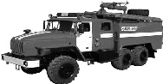2)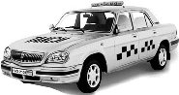
3)   4)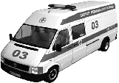

А5. Кто работает в строительстве?
1) каменщик 3) стоматолог
2) животновод 4) настройщик
А6. Как называется машина для подъёма грузов
на высоту?
1) экскаватор 3) самосвал
2) подъёмный кран 4) бетономешалка
В1. Зачем садоводы на зиму обвязывают молодые
деревья еловыми лапами?
1) это очень красиво
2) хвоинки используют как удобрение
3) так дереву теплее
4) так зайцы не смогут обгладывать кору
С1. Что нужно для строительства сельского дома?
1) брёвна
2) доски
3) пакля
4) бетонные плиты
С2. Какие слова не относятся к снегопаду?
1) гололёд
2) крупка
3) град
4) пороша

Вариант 2
А1. Что происходит в природе зимой?
1) птицы улетают в тёплые края
2) листопад
3) снегопад
4) птицы строят гнёзда
А2. К какому виду транспорта относится катер?
1) к воздушному 3) к водному
2) к наземному 4) к подземному
А3. Что необходимо для работы швее?
1) указка 3) сито
2) микроскоп 4) нитки
А4. Что относится к образовательным учреждениям?
1) музей 3) цирк
2) школа 4) санаторий
А5. Какая промышленность производит йогурты?
1) лёгкая 3) тяжёлая
2) пищевая 4) металлургия
А6. Какую технику не используют на стройке?
1) автокран
2) землеройную машину
3) бульдозер
4) комбайн
В1. Какое транспортное средство здесь лишнее?
1) теплоход
2) яхта
3) троллейбус
4) баржа
С1. На чём писали в древние времена?
1) на песке
2) на папирусе
3) на воде
4) на бамбуковых дощечках
С2. Люди каких профессий могут работать и в городе, и в селе?
1) учителя
2) трактористы
3) инженеры
4) водители машин

Тест №3по теме «Здоровье и безопасность»(урок 44)

Вариант 1
А1. Как называется часть тела, где расположен мозг?
1) конечности 3) шея
2) туловище 4) голова
А2. Какой предмет гигиены может быть одинна всю семью?
1) полотенце 3) зубная щётка
2) зубная паста 4) расчёска
А3. С чем можно играть детям?
1) с иголкой 3) с утюгом
2) с конструктором 4) с лекарствами
А4. Найди несъедобный гриб.
1) рыжик 3) бледная поганка
2) опёнок 4) подосиновик
А5. Как уберечься от опасностей у водоёма?
1) купаться только в водоёмах с тёплой водой
2) купаться только вместе с друзьями
3) купаться только под присмотром взрослых
4) купаться только там, где мало народу
А6. Какой орган отвечает за пищеварение?
1) лёгкие 3) сердце
2) кровь 4) желудок
В1. Какой витамин повышает сопротивляемость организма простудам?
1) витамин А3) витамин D
2) витамин В4) витамин С
В2. Чего учащимся не надо делать в школе?
1) дежурить по классу
2) проходить медосмотр
3) ходить на дискотеку
4) выполнять домашнее задание
С1. Как уберечься от укуса клеща?
1) не ходить в лес
2) одеваться так, чтобы тело было хорошо закрыто
3) в лесу чаще осматривать друг друга
4) пользоваться защитными средствами
С2. Какие действия детей могут вызвать пожар?
1) игра со спичками и зажигалками
2) использование фейерверков без взрослых
3) пользование пылесосом
4) пользование компьютером

Вариант 2
А1. Что не является частью туловища?
1) рука 3) живот
2) спина 4) грудь
А2. Что нужно делать, чтобы сохранить здоровье?
1) меньше спать 3) делать зарядку
2) больше есть 4) пить лекарства
А3. По какому телефону нужно вызывать пожарных?
1) 01 3) 09
2) 04 4) 05
А4. Какая ягода ядовита?
1) голубика 3) клюква
2) рябина 4) вороний глаз
А5. Что делать, если незнакомый человек пытается
проникнуть в твою квартиру?
1) позвонить в милицию и позвать на помощь
2) спрятаться под кровать
3) закрыться в ванной
4) попытаться напугать преступника
А6. Назови орган дыхания человека.
1) лёгкие 3) сердце
2) печень 4) пищевод
В1. Что из перечисленного относится к бытовой химии?
1) соль
2) средство для мытья посуды
3) перец
4) вода
В2. Какие действия надо выполнять в случае пожарной тревоги в школе?
1) срочно выбегать из класса
2) звонить по телефону 01
3) эвакуироваться под руководством учителя
4) прыгать в окно
С1. Что делать, если ты потерял родителей в незнакомом месте?
1) искать дорогу домой
2) стоять там, где потерял родителей
3) попросить о помощи милиционера
4) пойти на автобусную остановку
С2. Что можно делать в лифте, если застрял?
1) пытаться самому открыть дверь
2) прыгать и топать ногами
3) громко звать на помощь
4) вызвать диспетчера, нажав специальную кнопку

Проверочная работа № 2. Тема: «Общение» (урок49)
Вариант – 1.
I. Что одинаковое у всех членов семьи?
1)имя 2)отчество 3)фамилия
II. Как называют детей, занимающихся с тобой в классе?
1) ровесники 2)одноклассники 3) одношкольники
III. Вспомни, как нужно вести себя за столом. Допиши правила:
Не клади_________________ на стол.
Не _________________ с полным ртом.
Не вытирай губы __________________ , пользуйся _______________.
IV. Кто из детей поступил правильно?
1)Выйдя из троллейбуса, Вася выбросил использованный билет на остановке.
2)Антон дождался, пока из трамвая вышли пассажиры, и вошёл в салон.
3)Растолкав пассажиров, Денис пробрался к выходу.
V. Культура поведения – это…
1)поступки, которые обижают людей; 2)вежливые слова и вежливые поступки;
3)странные поступки.
VI. Укажи пословицы о дружбе.
1) Дружба дороже денег; 2) Одной рукой и узла не завяжешь; 3) Не пойман – не вор.
VII. Какие правила поведение нужно соблюдать в общественном транспорте?
1)Громко разговаривать;
2)Во время движения ходить по салону автобуса;
3)Во время движения транспортного средства не отвлекать водителя и кондуктора:
громко не разговаривать, по салону не ходить.
VIII. Какие слова (несколько) являются вежливыми?
1) Алло; 2) Пока; 3) Спасибо; 4) Простите; 5) Здорово.
IX.Кому надо уступать место в общественном транспорте (несколько вариантов)?
1) Пожилым людям; 2) Друзьям; 3) Пассажирам с детьми.
X.Кто не является членом семьи?
1) брат; 2) бабушка; 3) друг.

Вариант - 2
I. Что такое семья ?
1) Это люди, которые тебя окружают;
2)Это люди, с которыми ты общаешься;
3)Это самое близкое окружение человека.
II. Что объединяет всех ребят в школьном коллективе?
1)В школе все вместе ребята учатся, играют, отдыхают.
2)Общие праздники. 3)Учителя, родители.
III. Культура поведения – это…
1)поступки, которые обижают людей;
2)вежливые слова и вежливые поступки;
3)странные поступки.
IV. Что самое ценное в дружбе?
1)Согласие и взаимная помощь;
2)Любовь и уважение;
3)Получать от друга хорошие подарки.
V. Как вести себя в театре ?
1)Во время спектакля нельзя громко аплодировать;
2) Во время спектакля нельзя громко разговаривать;
3)В театре можно есть, но только во время антракта
VI. Кто должен выйти первым из транспорта?
1)женщина; 2) мужчина; 3) ребёнок.
VII. Укажи пословицы о дружбе?
1) Дружба дороже денег; 2) Одной рукой и узла не завяжешь; 3) Не пойман – не вор.
VIII. Чего нельзя делать в гостях?
1) Хватать лучший кусок торта; 2) Скакать, обгонять, бегать по комнате;
3) Рассматривать игрушки, книги, играть в игры.
IX. Какие правила поведение нужно соблюдать в общественном транспорте?
1)Громко разговаривать;
2)Во время движения ходить по салону автобуса;
3)Во время движения транспортного средства не отвлекать водителя и контролёра: громко не разговаривать, по салону не ходить.
X. Семейные традиции это…
1)то в нашей жизни, что передаётся от одного поколения к другому;
2)то в нашей жизни, что остаётся в памяти человека;
3)мудрость старших передаётся молодым.
Тест №4 по теме «Путешествие» (урок 65)
Вариант 1
Фамилия, имя ______________________________ Дата______
А1.Какое море омывает нашу страну с севера?
1) Чёрное;
2)Балтийское;
3)Баренцево.
А2.Какое море находится на юге нашей страны?
1) Охотское;
2) Море Лаптевых;
3) Каспийское море.
А3. Где расположен наш край?
1) На Восточно – Европейской равнине;
2) На Западно – Сибирской равнине;
3) На Средне – Сибирском плоскогорье.
А4.Самые высокие горы России?
1) Уральские горы;
2) Кавказские горы;
3) Алтай;
4) Саяны.
А5.Какая река впадает в Каспийское море?
1) Кубань;
2) Волга;
3) Лена.
В1. Река, соединяющая озеро Байкал с Северным Ледовитым океаном?
1)Лена;
2) Енисей;
3) Амур.
В2.Какие горы разделяют Восточно – Европейскую равнину и Западно – Сибирскую равнину?
1) Кавказские горы;
2) Саяны;
3)Уральские горы;
4) Алтай.
С1. Самое большое озеро в России?
1) Онежское; 2) Байкал; 3) Каспийское.
Вариант 2
Фамилия, имя ______________________________ Дата______
А1.Что такое карта?
1) Уменьшенная модель земли.
2) Чертёж местности;
3) Схема объектов.
А2.Каким цветом на карте обозначены горы?
1) Голубым;
2)Зелёным;
3) Коричневым.
А3. Что на карте показано жёлтым цветом?
1) Вода;
2) Низменности;
3) Возвышенности.
А4.Где на карте показан юг?
1)Вверху;
2) Внизу;
3) Справа.
А5.Выбери верное утверждение:
1) Стой у карты слева.
2) Показывай только указкой.
3) Показывай не объект, а надпись.
В1.Какая сторона горизонта показана справа?
1) Юг;
2) Север;
3) Восток;
4) Запад.
В2.Каким цветом на карте показаны равнины?
1) Голубым;
2) Коричневым;
3) Жёлтым и зелёным.
С1.Как называется карта на которой показаны объекты?
1) Полезных ископаемых;
2) Физическая;
3) Животного и растительного мира.

Итоговая тестовая работа за год
Вариант 1.
А1. Назови объект неживой природы.
1)сосна 2) звезда 3) ромашка 4) воробей
А2. Что относится к природным явлениям?
1)чтение газеты 3) снегопад
2)строительство дома 4) встреча с другом
А3. Какое явление относится к осадкам?
1)гром 2) дождь 3) гололёд 4) ветер
А4. К какой группе животных относятся лягушки?
1)к зверям 3) к насекомым
2) к земноводным 4) к рыбам
А5. Что производит лёгкая промышленность?
- )станки 2) одежду 3) шерсть 4) кино
А6. К какому виду транспорта относится вертолёт?
- к водному 3) к воздушному
- к наземному 4) к подземному
А7. Какие функции выполняют лёгкие?
- орган дыхания 3) управляют работой организма
- орган пищеварения 4) гонят кровь по телу
А8. По какому телефону можно вызвать скорую помощь?
1)01 2) 02 3) 03 4) 04
А9. Как называется земная поверхность, которую мы видим вокруг себя?
- горизонт 3) Земля
- линия горизонта 4) открытая местность
А10. Как называются углубления с крутыми склонами на равнинах?
- горы 2) холмы 3) овраги 4) балки
В1. Что растёт в водоёмах?
- ландыш 2) кувшинка 3) лютик 4) вороний глаз
В2. Что делать, если загорелся красный сигнал светофора и ты не успел перейти дорогу?
- быстро перебежать
- встать на специальном белом островке посередине дороги
- вернуться обратно
- аккуратно пройти между машинами
В3. Чем ты можешь помочь родителям по дому?
- починить розетку 3) потравить насекомых
- отремонтировать утюг 4) сходить за хлебом
В4. Как нужно вести себя в автобусе?
- Громко смеяться 3) уступать места пожилым людям
- Толкать пассажиров, если мало места 4) ехать на нижней подножке
С1. Назови русские города.
- Париж 2) Москва 3)Хабаровск 4) Санкт- Петербург
С2. Какие правила надо соблюдать, чтобы уберечься от солнечного удара?
- Как можно реже выходить летом на улицу
- Прятаться от солнечного света
- Носить в солнечную погоду панаму
- Загорать в меру

Вариант 2.
А1. Что относится к живой природе?
- Солнце 2) воздух 3) мухомор 4) лодка
А2. Назови природное явление, не связанное с изменением сезона?
- сильный ветер 3) листопад
- таяние снегов 4) появление почек на деревьях
А3. Назови погодное явление.
- течение реки 3) восход Солнца
- снегопад 4) прилёт птиц
А4. Назови группу животных, к которой относится бабочка.
- Насекомые 2) земноводные 3) птицы 4) звери
А5. Что не относится к сельскохозяйственному труду?
- уборка урожая 3) выпас скота
- пошив одежды 4) посевные работы
А6. Укажи специальный вид транспорта?
- метро 3) аварийная газовая служба
- самолёт 4) автобус
А7. Какова функция желудка?
- Орган дыхания 3) там находится мозг
- Разносит кровь по телу 4) орган пищеварения
А8. По какому телефону звонить, если незнакомый человек пытается открыть дверь?
- 01 2) 02 3) 03 4) 04
А9. Куда должен указывать синий конец стрелки компаса?
- на юг 2) на север 3) на запад 4) всё равно
А10. Как называют реку, впадающую в другую реку?
- исток 2) устье 3) приток 4) рукав
В1. Что продают в кондитерской лавке?
- макароны 2) рыбу 3) хлеб 4) овощи
В2. Что означает этот знак? 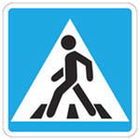
- подземный пешеходный переход
- наземный пешеходный переход
- вход или выход
- пешеходный переход
В3. Какой океан омывает северные берега нашей страны?
- Тихий 3) Атлантический
- Северный Ледовитый 4) Индийский
В4. Как ты будешь вести себя в гостях?
- громко кричать
- брать любые вещи, если захочу их посмотреть
- спокойно играть со своим другом
- сидеть с обиженным лицом
С1. Что можно делать в школе?
- драться с одноклассниками 3) учить уроки
- ходить в библиотеку 4) слушать учителя

С2. Какие города находятся не в России?
- Токио 2) Нью –Йорк 3)Владивосток 4) Париж

